Questa è un dipinto è "La scuola di Atene".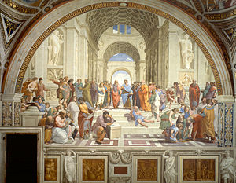 Questo è stato creato da Raffaello. Esso é di un disegno paesaggio di famosi antichi i greci che parlano. La maggior parte delle persone sono calmo e immerso nei suoi pensieri o di una conversazione. L'edificio è antico, grande e grande scuola di Greco. Le persone che occupano la sfondo e primo piano, naturalmente.